ҒТАМР 29.17.19 | https://doi.org/10.55956/GKHE5538
Т.Бижигитов*
Физика-математика ғылымдарының кандидаты, профессор
М.Х.Дулати атындағы Тараз өңірлік университеті
Тараз, Қазақстан
t.bizhigitov@dulaty.kz
А.Сембиева
аға оқытушы
М.Х.Дулати атындағы Тараз өңірлік университеті
Тараз, Қазақстан
as.sembieva@dulaty.kz

1 h МҰЗ ТҮРІНІҢ (110-210) К ТЕМПЕРАТУРА МЕН (20-1350)∙10⁶ ПА ҚЫСЫМ АРАЛЫҒЫНДАҒЫ КӨЛЕМІНІҢ ӨЗГЕРІСІН ЗЕРТТЕУ ӘДІСІ

Аңдатпа. Мақалада қалыпты қысымда, 273 К температурадан төменгі температурада кристалданатын мұз түрінің салыстырмалы көлемінің, Юнг және ығысу модульдерінің температура мен қысымға тәуелділігі зерттелген. Қазіргі таңда мұздың серпімділік қасиеттерін зерттеудің прктикаға қажеттілігі туындап отыр. Судың аномальды қасиеттерінің пайдасы мен зияны бар. Судың мұзға өткенде көлемінің ұлғаюы күзде саңылауларында су қалып кеткен құрылыстарды қиратуы мүмкін. Сонымен қатар су газ, сұйық, қатты дене ретінде жердің атмосферасында, бетінде, қойнауында кездесетін мөлшері көп минерал болғандықтан, экологиямызға, ауарайына, тірі организмдердің өсіп-өнуіне үлкен ықпалын тигізеді.

Тірек сөздер: Юнг, ығысу модульдері, Пуассон коэффициенті, фазалық өтулер, көлемнің салыстырмалы өзгерісі.

Кіріспе. Қазіргі таңда мұздың төменгі температура мен жоғары қысымдағы Р-Т координатасындағы фазалық диаграммасы толыққанды зерттеліп анықталмаған. Сонымен қатар ондағы мұз түрлерінің физикалық қасиеттеріне қысым мен температураның әсері зерттелмеген. Фазалық диаграмманы тұрғызу ондағы мұз түрлерінің бір күйден екіншісіне өткендегі термодинамикалық функциялардың өзгерістерін [6] есептеп, сан мәндерін анықтауға мүмкіндік береді. Сонымен қатар жоғары қысымадығ, төменгі температурадағы мұз түрлері шала өткізгіштер екендігін ғалымдар болжамдап отыр.сондықтан фазалық диаграммадағы мұз түрлерін зерттеудің маңызы үлкен.
Зерттеудің шарттары мен әдістері: тәжірибелік өлшеулерден алынған үлгінің салыстырмалы көлемінің өзгерістері, оған сәйкес Р=const және T=const болғандағы мәндерін пайдаланып физикадан белгілі формулаларда пайдаланып, E=E(T), G=G(T), E=E(P), G=G(Р) тәуелділіктерін есептеу әдістері көрсетілген.
Зерттеу нәтижелерін талқылау: тәжірибелік өлшеулер мен теориялық есептеулерден алынған нәтижелер кестелерді толтыру және графиктерді тұрғызу арқылы өрнектелген. Келтірілген графиктерден тұрақты температураларда қысым артқанда салыстырмалы көлемнің, Юнг және ығысу модульдерінің артатындығы байқалады. Алынған нәтижелер физиканың заңдарына сәйкес келеді. Зерттеу барысында аномальды құбылыстар байқалмады.
Ғалымдар мұз қабаттарында тұщы судың, газдың мұнайдың қатты күйдегі мөлшерінің өте мол екендігін болжамдап отыр. Тұщы судың қатты күйі қандай тереңдікте, биіктігі қандай қабатты алып жатқандығын анықтау ғылымның негізгі проблемалары. Сондықтан мұздың физикалық қасиеттерін анықтаудың практикалық маңызы зор. Мақалада тәжірибелік өлшеулерден алынған параметрлер бойынша серпімділік қасиеттерінің қысым мен температураға тәуелдліктері анықталған. Зерттеу жұмыстары төменгі температурада жоғары қысымда жұмыс істейтін арнайы жинастырылған қондырғыда жүргізілді. Қысым мен температура зерттелетін үлгінің ішінде орналасқан мыс-константан терможұбымен, қысым түрлендіргіш арқылы [1] өлшенді. Ал, көлемнің салыстырмалы өзгерісін өлшеу сызықты орын ауысуды электр импульстеріне ауыстыратын түрлендіргіш арқылы іске асырылды. Зерттелетін үлгінің Юнг, ығысу модульдері төмендегі формулалармен [2,3,4] есептелді:

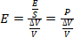,

Мұндағы, E,G Юнг және ығысы модулдері, зерттелетін үлгінің салыстырмалы көлемінің өзгерісі, ν Пуассон коэффициенті. Камераның диаметрі бойынша деформация шамалы болғандықтан, ескермедік. Демек ν=0 теңдігі орындалса,ығысу модулі төмендегідей түрленеді:

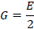

1h мұз түрінің температурасы Дьюарда орналасқан азоттың буын қыздырып, камераны айналдыра жіберу арқылы өзгертіп [1] отырдық. Престің манометрі үлгінің ішінде орналасқан висмуттың электр кедергісін өлшеп градуирленді. Үлгі цилиндрдің бетіне жабыспау және қысым гидростатикалыққа жақындауы үшін второпластың ішіне орнықтырылып онда ақаулар болмау мақсатында бірнеше рет сығылып қайта жіберіліп отырылды. Второпласт пен цилиндр қабырғаларының арасындағы үйкеліс күшін кеміту цилиндрдің ішін грфитпен жалату арқылы іске асырылды. Цилиндр – поршен тәріздес жоғары қысым камерасы. 30 Кбар қысымға төзуі үшін маркалары әртүрлі құрыштан жасалған бір-біріне қыздырылып кигізілген үш қабаттан тұрады. Құрыштар арнайы термоөңдеулерден өткізілген. Камераның қысымға төзімділігі мына [5] формуламен есептеледі:

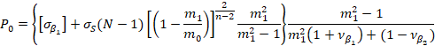

Камераның сыртқы диаметрі 115,53∙10⁻³ м, биіктігі 55∙10⁻³ м. Цилиндрдің ішкі диаметрі 12,35∙10⁻³ м. Тұрақты температураларда тәуелділігі №1 кестеде келтірілген.

№1 кесте.
Т, К | Р∙10⁶ Па | 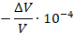 | Т, К | Р∙10⁶ Па
110 | 10  55  90  120  140  170  200  240  295  335  370  415  455  500 | 0,66  0,99  1,66  1,99  2,16  2,49  2,51  3,16  3,49  3,83  3,96  4,49  4,62  5,33 | 110 | 550  600  650  705  755  835  890  945  1000  1070  1120  1175  1210  1350 | 5,82  6,16  6,66  7,16  7,49  8,15  8,82  9,32  10,00  10,32  10,82  11,20  12,15  13,82
130 | 20  55  90  130  150  185  205  245  275  310  340  375  400  440  470 | 0,50  0,83  1,33  1,49  1,99  2,49  2,66  3,33  3,49  3,66  4,32  4,66  4,99  5,32  5,66 | 130 | 500  530  565  600  635  675  715  750  785  820  855  895  925  955  985 | 5,95  6,16  6,32  6,82  6,97  7,32  7,99  8,35  8,42  8,65  8,82  8,99  9,15  9,32  9,67
150 | 35  85  130  185  215  250  300  340  380  440 | 0,83  2,16  2,49  3,33  3,63  4,82  5,32  5,82  6,16  7,65 | 150 | 510  550  590  630  670  710  750  790  830  870 | 8,32  8,99  9,25  9,82  10,83  11,15  11,65  11,88  12,21  12,54
170 | 20  40  60  80  100  120  140  160  180  200  220 | 0,50  0,99  1,66  2,49  2,83  3,49  3,99  4,66  4,99  5,49  5,99 | 170 | 240  260  280  300  320  340  360  380  400  420  440 | 6,40  6,60  6,75  7,05  7,30  7,45  7,57  7,72  8,00  8,15  8,33
190 | 20  30  50  70  90  110  130  150  170  180 | 0,33  0,99  1,83  2,33  3,16  3,83  4,30  4,90  5,30  5,55 | 190 | 200  220  240  260  280  300  320  340  360  380 | 5,80  5,96  6,18  6,73  7,12  7,35  7,50  7,71  7,90  8,17
210 | 10  20  30  40  50  60  70  80  90  100 | 0,66  0,71  0,81  0,89  0,95  1,05  1,07  1,09  1,12  1,17 | 210 | 110  120  130  140  150  160  170  180  190  200 | 1,25  1,36  1,41  1,47  1,52  1,55  1,60  1,64  1,68  1,73

Әртүрлі температураардағы поликристал 1h мұз модификациясының салыстырмалы көлемінің өзгерістерінің қысымға тәуелділігі №1-№6 сызбаларында графиктер тұрғызу арқылы көрсетілген. Қысым артқан сайын қатынасы да кемиді. Өйткені, төменгі температураларда заттардың сығылғыштық қасиеті азаяды. Графиктерден тәуелділігі сызықты еместігі байқалады.

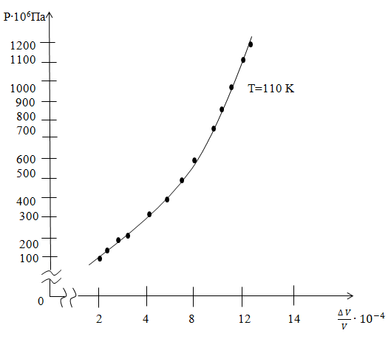

№1 сызба. 1h модификациясының салыстырмалы көлемінің 110 К температурадағы қысымға тәуелділігі.

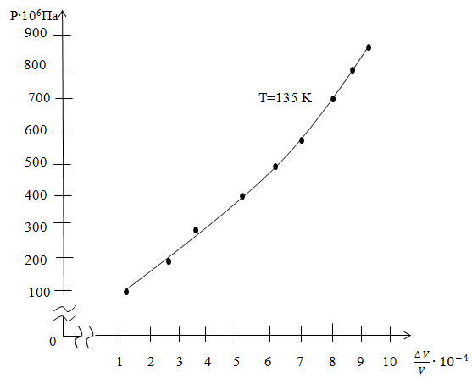

№2 сызба. Т=130 К температурадағы 1h мұз модификациясының салыстырмалы көлемінің өзгерісінің қысымға тәуелділігі.

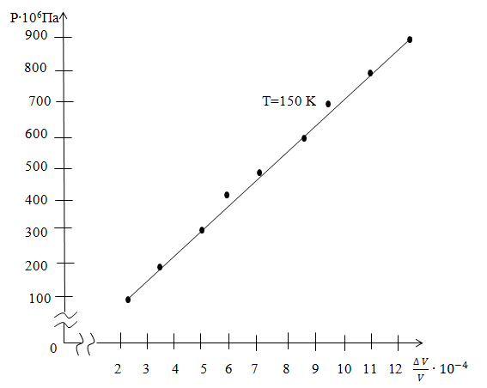

№3 сызба. Т=150 K температурадағы 1h мұз модификациясының салыстырмалы көлемінің өзгерісінің қысымға тәуелділігі.

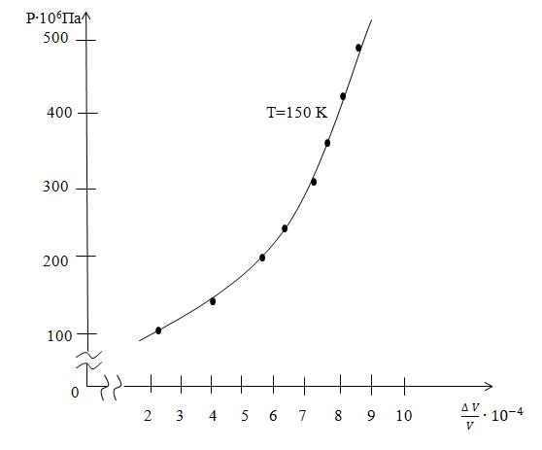
№4 сызба. 1h мұз модификациясының Т=170 K температурадағы салыстырмалы көлемінің өзгерісінің қысымға тәуелділігі.

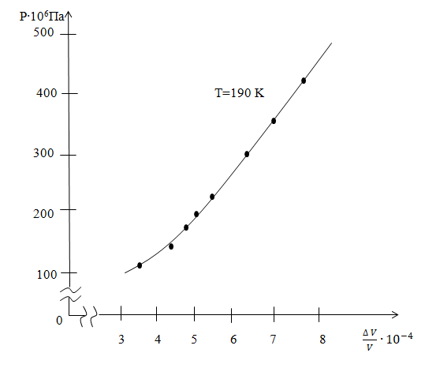
№5 сызба. 1h мұз түрінің Т=190 K температурадағы салыстырмалы көлемінің өзгерісінің қысымға тәуелділігі.
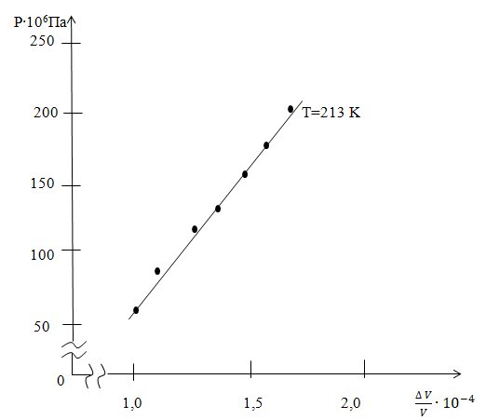

№6 сызба. Зерттеліп отырған үлгінің Т=213 K температурадағы салыстырмалы көлемінің өзгерісінің қысымға тәуелділігі.

Жоғарыдағы кестелерде келтірілген параметрлерді пайдаланып Юнг және ығысу модульдерінің әртүрлі температуралардағы қысымға тәуелділігін есептедік.Үлгі кристалданғаннан кейін 2-3 рет престың көмегімен сығып қайта атмосфералық қысымға жібергендегі массасы мына формуламен есептеледі: [2]

m = ρV

Мұндағы, ρ қалыпты жағдайдағы мұз модификасиясының тығыздығы
үлгінің бастапқы көлемі. Оның формасы цилиндр болғандықтан, V=S‧h формуласымен есептеледі .
Ал тығыздықты төмендегі формуламен анықтадық

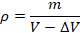
V - үлгінің бастапқы көлемі, - сыққандағы көлемнің өзгерісі, - сығылғаннан кейінгі көлем.
Көлемнің өзгерісі ілгерілмелі қозғалысты электр импульсіне түрлендіретін өлшеуіш құралы арқылы анықтап отырдық.

Тәжірибе жүргізу барысында m=const, S=const деп алдық. S цилиндрдің табанының ауданы. Юнг және ығысу модульдерінің есептеген мәндері №2.1.7 кестеде келтірілген

№2 кесте. 1һ мұз модификациясының Юнг, ығысу модульдерінің әртүрлі температурадағы қысымға тәуелділігі

Т,к
110 | 10  55  96  120  140  170  200  260  295  370  455  500 | 1,51  5,55  5,72  6,03  6,48  6,82  7,96  8,22  8,45  9,34  9,84  10,00 | 0,75  2,77  2,86  3,01  3,24  3,41  3,98  4,11  4,22  4,67  4,92  5,00 | 550  600  650  705  755  835  890  980  1060  1100  1197  1220 | 9,45  9,74  9,75  9,84  10,35  10,40  10,47  10,51  10,60  10,65  10,68  10,97 | 4,72  4,87  4,89  4,92  5,17  5,20  5,23  5,25  5,30  5,32  5,34  5,48
130 | 20  55  90  130  150  185  205  245  340 | 4,00  6,62  6,76  7,87  8,10  8,40  8,91  9,16  9,71 | 2,00  3,31  3,38  3,93  4,05  4,20  4,45  4,58  4,85 | 500  530  565  600  635  645  715  785  820 | 8,40  8,60  8,93  9,20  9,33  9,37  9,40  9,45  9,64 | 4,20  4,30  4,46  4,60  4,66  4,68  4,70  4,72  4,82
150 | 35  130  185  215  300  380  440 | 4,21  5,20  5,55  5,92  6,00  6,16  6,28 | 2,10  2,60  2,77  2,96  3,00  3,08  3,14 | 510  590  630  670  710  830  870 | 6,12  6,37  6,41  6,56  6,70  6,91  7,20 | 3,06  3,18  3,20  3,28  3,35  3,45  3,60
170 | 20  40  60  80  100  120  140  160  180  200  220 | 4,00  4,04  4,08  4,12  4,26  4,38  4,50  4,64  4,82  4,96  5,12 | 2,00  2,02  2,04  2,06  2,13  2,19  2,25  2,32  2,41  2,48  2,56 | 240  260  280  300  320  340  360  380  400  420  440 | 3,75  3,93  4,14  4,25  4,38  4,56  4,75  4,92  5,00  5,15  5,28 | 1,87  1,96  2,07  2,12  2,19  2,28  2,37  2,46  2,25  2,57  2,64
190 | 20  30  50  70  90  110  130  150  170  180 | 2,90  3,03  3,14  3,26  3,38  3,40  3,55  3,67  3,80  3,94 | 1,45  1,51  1,57  1,63  1,69  1,70  1,77  1,83  1,90  1,97 | 200  220  240  260  280  300  320  340  360  380 | 3,44  3,69  3,88  4,00  4,05  4,08  4,26  4,40  4,55  4,65 | 1,72  1,84  1,94  2,00  2,02  20,4  2,13  2,20  2,27  2,32
213 | 10  20  30  40  50  60  70  80  90  100 | 1,51  2,81  3,70  4,49  5,26  5,71  6,54  7,33  8,03  8,54 | 0,75  1,40  1,85  2,24  2,63  2,85  3,27  3,66  4,01  4,27 | 110  120  130  140  150  160  170  180  190  200 | 8,80  8,82  9,21  9,52  9,86  10,32  10,62  10,97  11,30  11,56 | 4,40  4,41  4,60  4,76  4,93  5,16  5,31  5,48  5,65  5,78

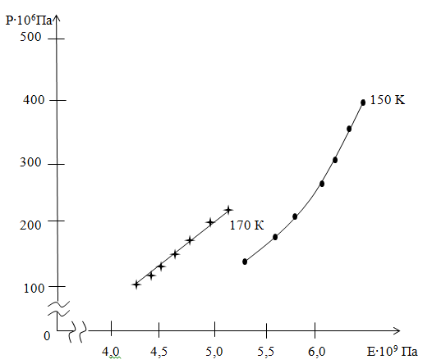

№7 сызба. Ығысу модулінің 170 К, 150 К, температуралардағы Юнг модулінің қысымға тәуелділігі.

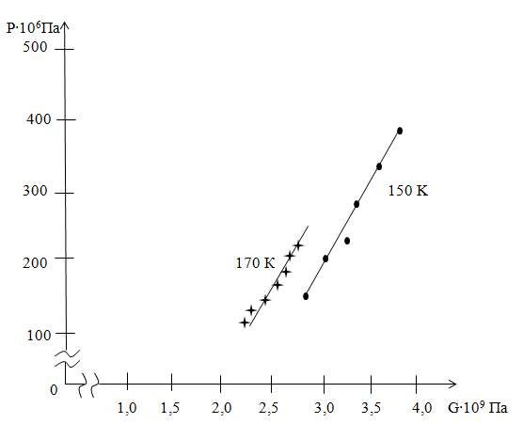

№8 сызба. Ығысу модулінің 170 К, 150 К, температуралардағы қысымға тәуелділігі.
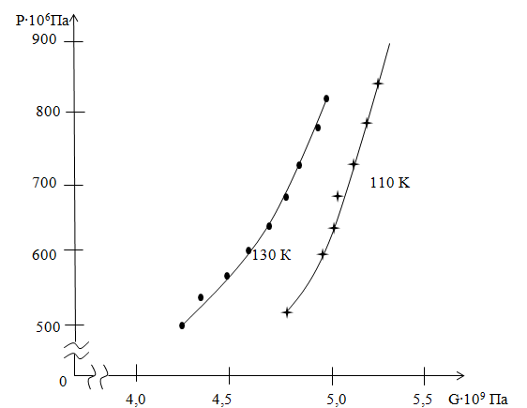

№9 сызба. 1h мұз модификациясының әртүрлі температуралардағы ығысу модулінің қысымға тәуелділігі.
Қорытынды.
1. Алғаш рет 1h мұз түрінің Юнг E=E(P)_{T}, ығысу модульдерінің G=G(P)_{T} тәуелділіктері анықталып, оны зерттеу әдістері көрсетілген.
2. Зерттелген үлгінің салыстырмалы көлемінің өзгерісінің температураға тәуелділігі зерттеліп, алынған нәтижелерге түсініктеме берілген.
3. Тәжірибелік өлшеулер жүргізу әдістері талқыланған.

Әдебиеттер тізімі
1. T. Bizhigitov Study the diagram of the thermodynamic state of ice at high-pressure and low-temperature in the P-T coordinate. .[Text]/ T. Bizhigitov, A. Sembiyeva // Jour. of Adv. research in Dynamical Control Systems, Vol. 11, №6, 2019, P.1-6.
2. Бижігітов, Т. Жалпы физика курсы [Мәтін] / Т.Бижігітов, - Алматы, Экономика, - 2013, 890 б.
3.Савельев, И.В. Курс общей физики, том 1 .[Текст] / И.В. Савельев, М:, Ф-М, - 1977, с. 412
4. Кухлинг, Х. Справочник по физике [Текст]/ Х.Кухлинг. - М.: Мир, - 1982, с. 488
5. Гажа, Г.П. Расчет сосудов сверхвысокого давления [Текст] / Г.П. Гажа. – Киев: Академия наук, УССР, институт металлофизики, 1971, с.81
6. Бижігітов, Т. Статистикалық физика. Физикалық кинетика негіздері [Текст] / Т.Бижігітов, - Алматы: Альманах, 2022, - 250 б.

Мақала редакцияға 29.05.24 түсті.

Т.Бижигитов*, А.Сембиева
Таразский региональный университет имени М.Х.Дулати, Тараз, Казахстан

МЕТОД ИССЛЕДОВАНИЯ ИЗМЕНЕНИЯ ОБЪЕМА 1 H ВИДА ЛЬДА В ИНТЕРВАЛЕ ТЕМПЕРАТУР (110-210) К И ДАВЛЕНИЯ (20-1350)∙106 ПА

Аннотация: В статье исследована температурно-барическая зависимость относительного объема, модулей Юнга и сдвига того типа льда, который кристаллизуется при нормальном давлении, при температуре ниже 273 К. В настоящее время существует практическая необходимость изучения упругих свойств льда. Аномальные свойства воды имеют свою пользу и вред. Увеличение объема воды при ее попадании в лед может разрушить конструкции, в проемах которых осенью имеется вода. Кроме того, вода, как газ, жидкость и твердое тело, имеет большое количество минералов в атмосфере, на поверхности и в недрах Земли, поэтому она оказывает большое влияние на нашу экологию, погоду и рост живого организма.
Ключевые слова: Юнг, модуль сдвига, коэффициент Пуассона, фазовые переходы, относительное изменение объема.
T.Bizhigitov*, A.Sembieva – M.Kh.Dulaty Taraz regional university, Taraz, Kazakhstan

1 METHOD OF STUDYING THE CHANGE IN THE VOLUME OF ICE TYPE IN THE RANGE OF TEMPERATURE (110-210) K AND PRESSURE (20-1350) ПА 106 PA

Abstract.The article examines the temperature-pressure dependence of the relative volume, Young's modulus and shear of the type of ice that crystallizes at normal pressure at temperatures below 273 K. Currently, there is a practical need to study the elastic properties of ice. The anomalous properties of water have their own benefits and harms. An increase in the volume of water when it enters the ice can destroy structures whose openings contain water in the fall. In addition, water, as a gas, liquid and solid, has a large number of minerals in the atmosphere, on the surface and in the interior of the Earth, so it has a great influence on our ecology, weather and the growth of living organisms.
Key words: Young, shear modulus, Poisson's ratio, phase transitions, relative volume change.

References
- T. Bizhigitov Study the diagram of the thermodynamic state of ice at high-pressure and low-temperature in the P-T coordinate. .[Text]/ T. Bizhigitov, A. Sembiyeva // Jour. of Adv. research in Dynamical Control Systems, Vol. 11, №6, 2019, P.1-6.
- Bizhigitov, T. ZHalpy fizika kursy [Course of general physics] [text] / T. Bizhigitov, - Almaty, Economics, - 2013, 890 P.
- Savelyev, I. V. Kurs obshchej fiziki, tom 1 [Course public physics, Volume 1] [Text] / I. V. Savelyev, M:, F-M, - 1977, p. 412
- Kuhling, H. Spravochnik po fizike [Handbook of Physics] [ text] / H. Kuhling. - M.: Mir, - 1982, p. 488
- Gazha, G. P. Raschet sosudov sverhvysokogo davleniya [Calculation of ultrahigh pressure vessels] [text] / G. P. Gazha. - Kiev: Academy of science, USSR, Institute of metallophysics, 1971, P.81
- Bizhigitov, T. Statistikalyқ fizika. Fizikalyқ kinetika negіzderі [Statistical physics. Fundamentals of physical Kinetics] [ text] / T. Bizhigitov, - Almaty: Almanac, 2022, - 250 P.

Мақалаға сілтеме: | Бижигитов, Т. 1 h мұз түрінің (110-210) к температура мен (20-1350)∙10⁶ па қысым аралығындағы көлемінің өзгерісін зерттеу әдісі  [Мәтін] / Т.Бижигитов, А.Сембиева // Dulaty University Хабаршысы. – 2024. - №3. – Б. 161-169. https://doi.org/10.55956/GKHE5538

